Викторина
«Знаешь ли ты Санкт-Петербург?»
- Отгадай загадки.
Средь петербургских берегов
В гранит она зажата,
Меж разводных течёт мостов.
Что за река, ребята?

В начале Невского стоит
Прекрасно здание на вид.
Колонны, статуи и шпиль,
И только в вышине
Горит кораблик золотой
Весь в солнечном огне.
А.
Б.

Средь петербургских берегов
В гранит она зажата,
Меж разводных течёт мостов.
Собору огромному равного нет.
Его возводили почти сорок лет!
Какой многотрудной должна быть работа,
Чтоб стали вокруг сто двенадцать колонн
И купол в лучах засверкал золотой!
Но кто ж архитектор? Известен он вам.
Построил в столице собор-великан
Зодчий великий Огюст Монферран.
В.
Со
Зимний дворец у Невы, посмотри!
Жили когда-то в нём наши цари.
Ну а сейчас в нём огромный музей,
Города гордость и Родины всей.

Г.

- Соотнеси архитектора и сооружение (записывай цифру и букву).
- Доменико Трезини | А. Зимний дворец
- Ф. Б. Растрелли | Б. Казанский собор
- Монферран | В. Петропавловский собор
- А. Воронихин | Г. Александровская колонна

- Какие сооружения Санкт-Петербурга венчают эти шпили?
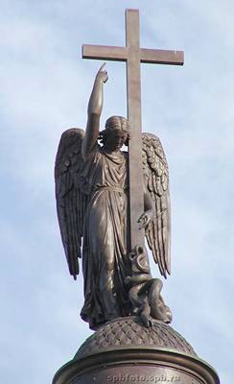
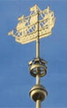
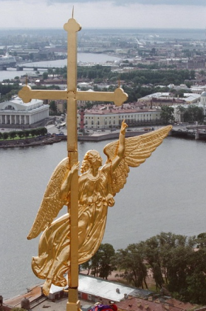
А.
Б.
В.
А. Адмиралтейство
Б. Казанский собор
В. Петропавловский собор
Г. Александровская колонна
Д. Исаакиевский собор
Е. Кунсткамера

- Как называются эти сооружения? В каких городах они находятся?
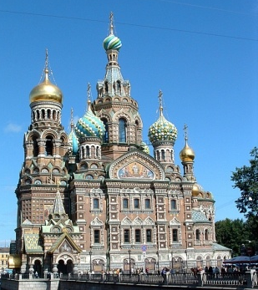
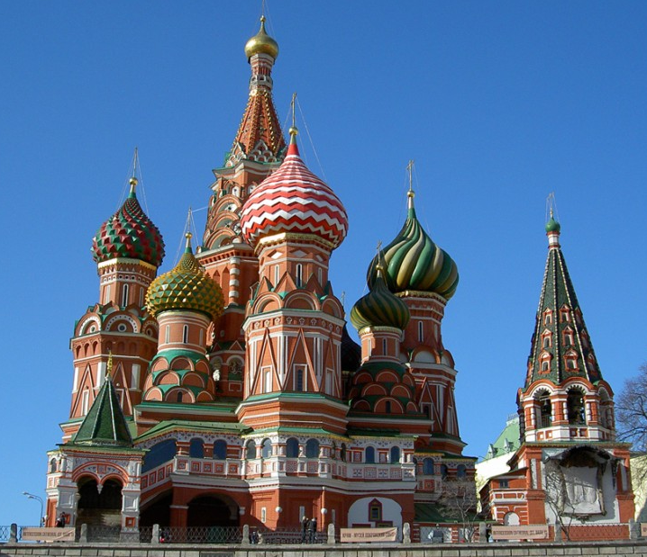
А.
Б.

- Найди четвёртое лишнее:
А). Храм Спаса-на-Крови, Исаакиевский собор, Казанский собор, Зимний дворец.
Б). Екатерининский дворец, Зимний дворец, Смольный собор, Исаакиевский собор.
6. В честь победы в какой войне сооружена Александровская колонна в Петербурге?
а) В Северной;
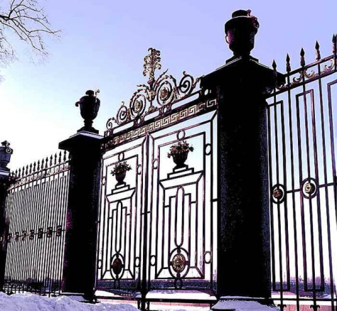
б) В Крымской;
7
в) В Отечественной войне 1812 года;
г) В русско-турецкой 1787-91гг.
7. О какой ограде Санкт-Петербурга
написала эти строки А.А. Ахматова?
Я к розам хочу, в тот единственный сад,
Где лучшая в мире стоит из оград.
8. Узнай произведение по иллюстрации. Укажи произведение, автора. Как эти произведения
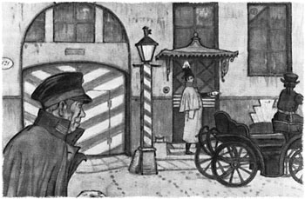
связаны с Санкт-Петербургом?
Б.
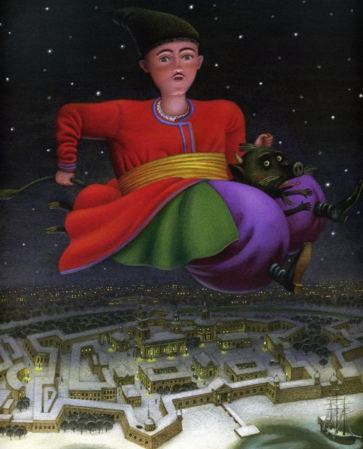
А.
В.

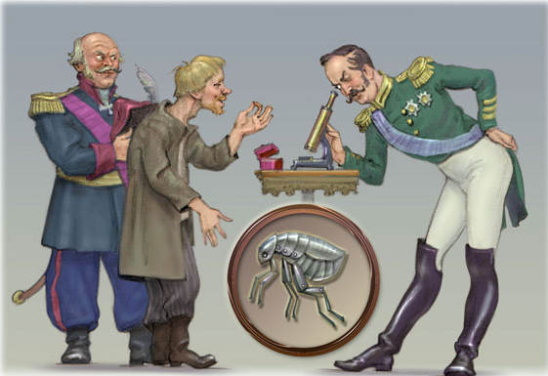

9. Назови архитектурные памятники
Санкт-Петербурга.
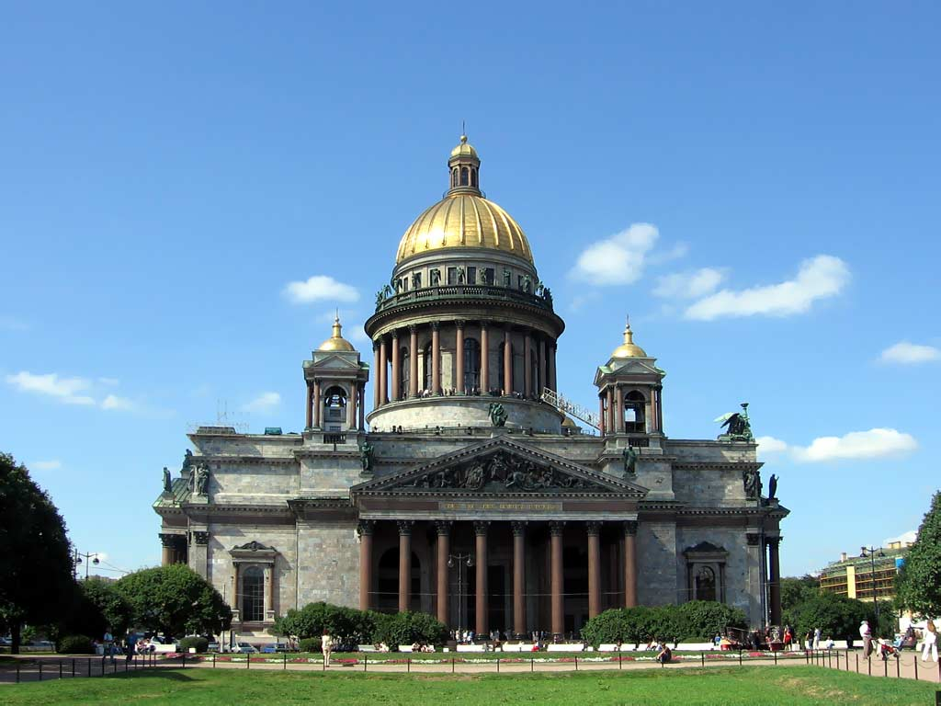
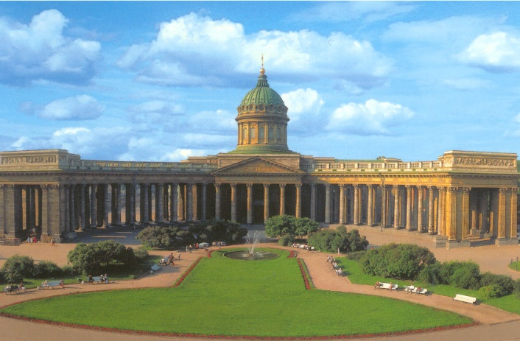
А.
Б.

Ответы:
№ задания | Ответ | Баллы
1. | А). Нева  Б). Адмиралтейство  В). Исаакиевский собор  Г). Зимний дворец; Эрмитаж | 4 балла
2. | 1-В; 2-А; 3-Г; 4-Б | 4 б.
3. | А – Александровская колонна;  Б – Адмиралтейство;  В – Петропавловский собор | 3 б.
4. | А. Собор Спаса- на- Крови. Санкт-Петербург  Б. Собор Василия Блаженного. Москва | 2 б.
5. | А. Зимний дворец. Все остальные постройки – соборы.  Б. Исаакиевский собор, так как его строительством руководил О. Монферран. Остальные постройки принадлежат Ф. Б. Растрелли. | 2б.
6. | В | 1б.
7. | Ограда Летнего сада | 1б.
8. | А. Н. В. Гоголь «Ночь перед рождеством». Кузнец Вакула на чёрте летал в Санкт-Петербург к императрице за черевичками для Оксаны.  Б. А. С. Пушкин «Станционный смотритель». Самсон Вырин отправился в Санкт-Петербург за своей дочкой Дуней.  В. Н. С. Лесков «Левша». Платов привёз в Петербург Левшу, чтобы мастер показал императору работу, подкованную блоху. | 9б.
9. | А. Исаакиевский собор.  Б. Казанский собор. | 2б.
 |  | Итог: 28б.

